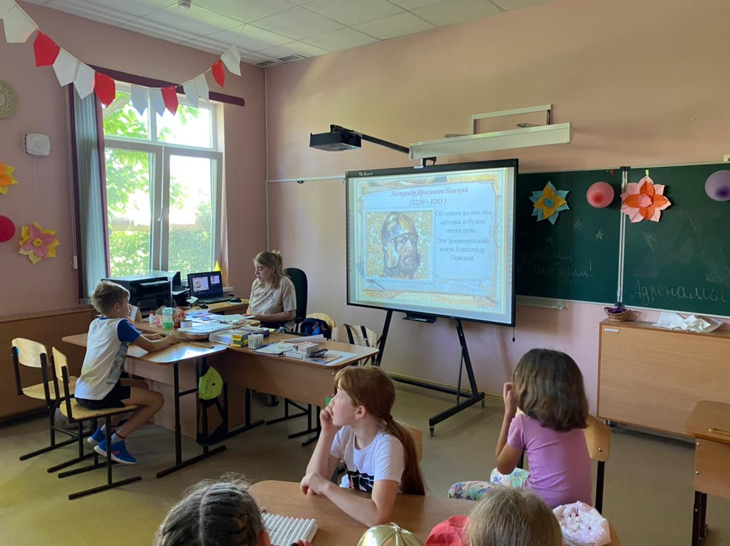
27 мая в лагере прошли познавательные мероприятия, посвященные 800-летию со дня рождения Александра Невского.
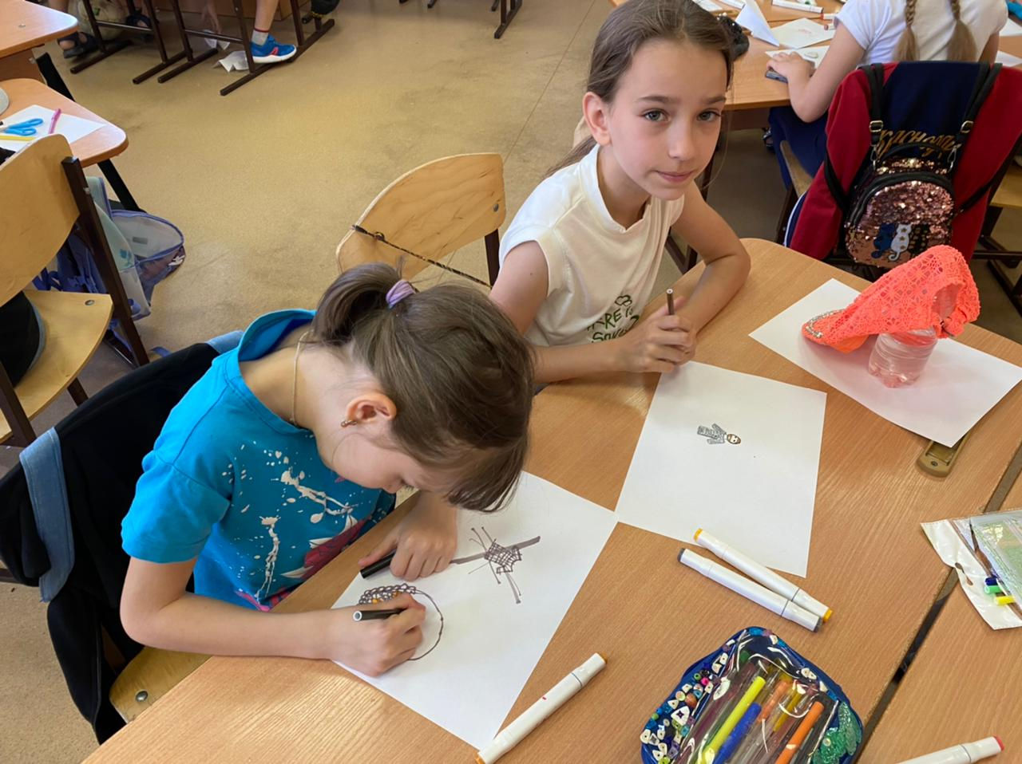
Александр Невский - русский национальный герой, которым гордится вся страна. Этот новгородский князь был разумным политиком, великим воином, стратегом и тактиком, не проигравшим ни единого сражения. Он заслужил звание истинно христианского правителя, хранителя православной веры, свободы народа. Александр Невский признан святым, канонизирован Русской православной церковью.
Ребята многое увидели и узнали об этом великом человеке, полководце, славном сыне Земли. О нем созданы художественные фильмы, художники посвящали ему свои полотна, музыканты - свои произведения. Его именем названы улицы и проспекты, во многих городах стоят памятники, посвященные Александру Невскому.
Свои впечатления они выразили в рисунках.

